Testes feitos no trabalho Databases For Data Science
Prints
01 PREPARAR WINDOWS
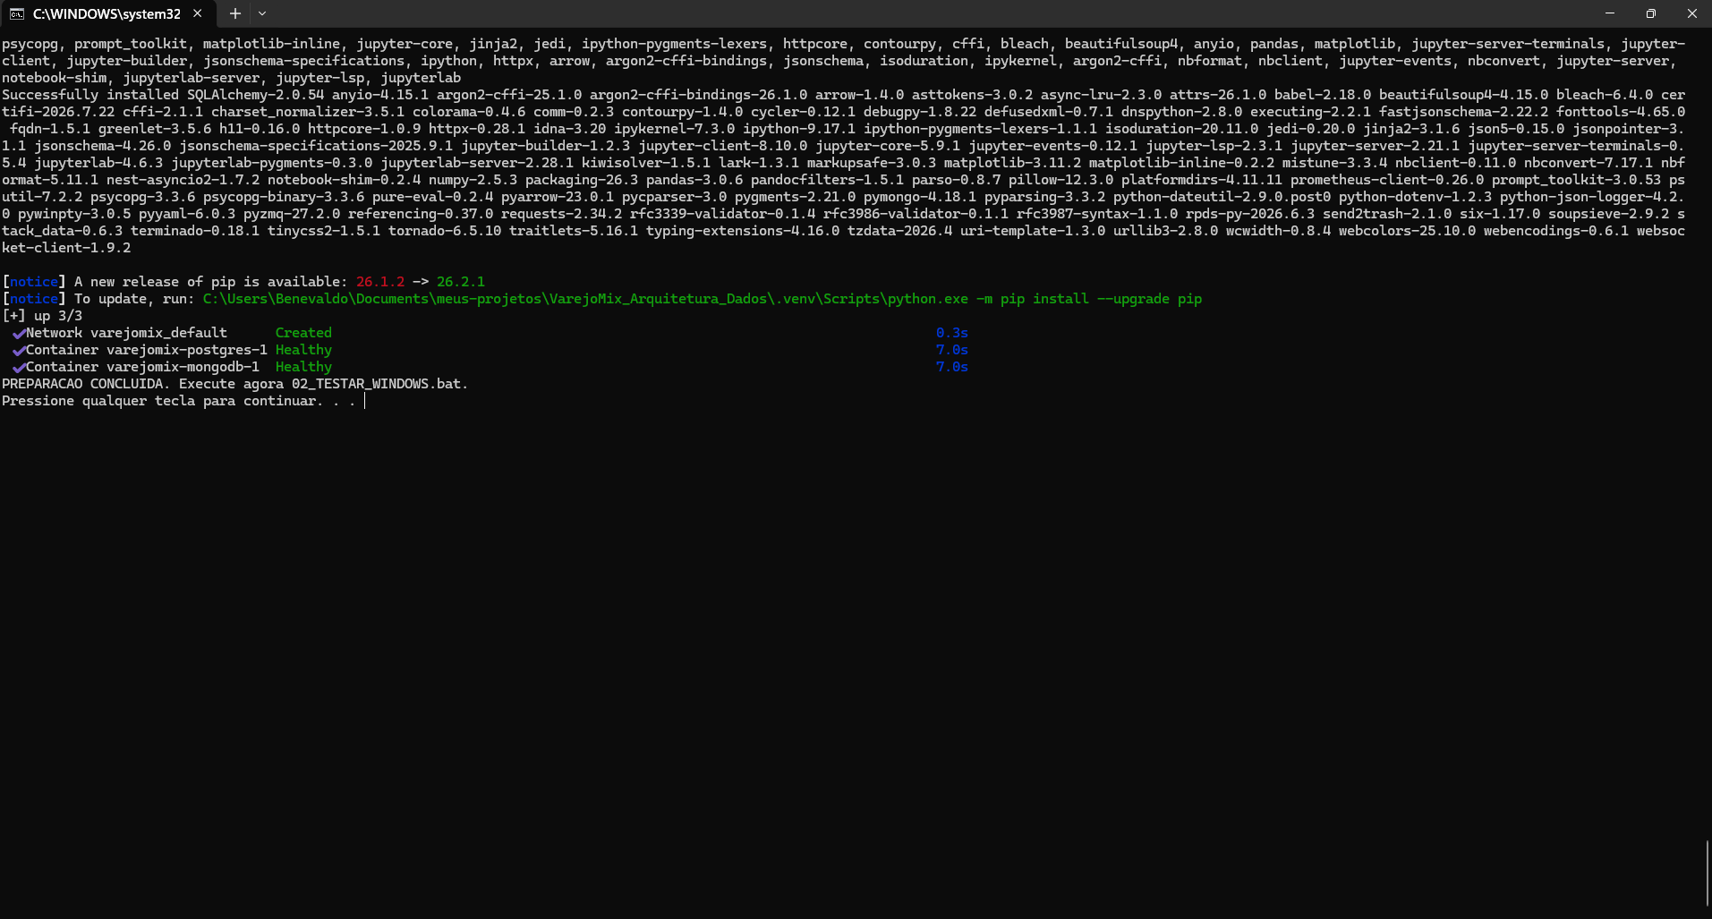
02 TESTAR WINDOWS
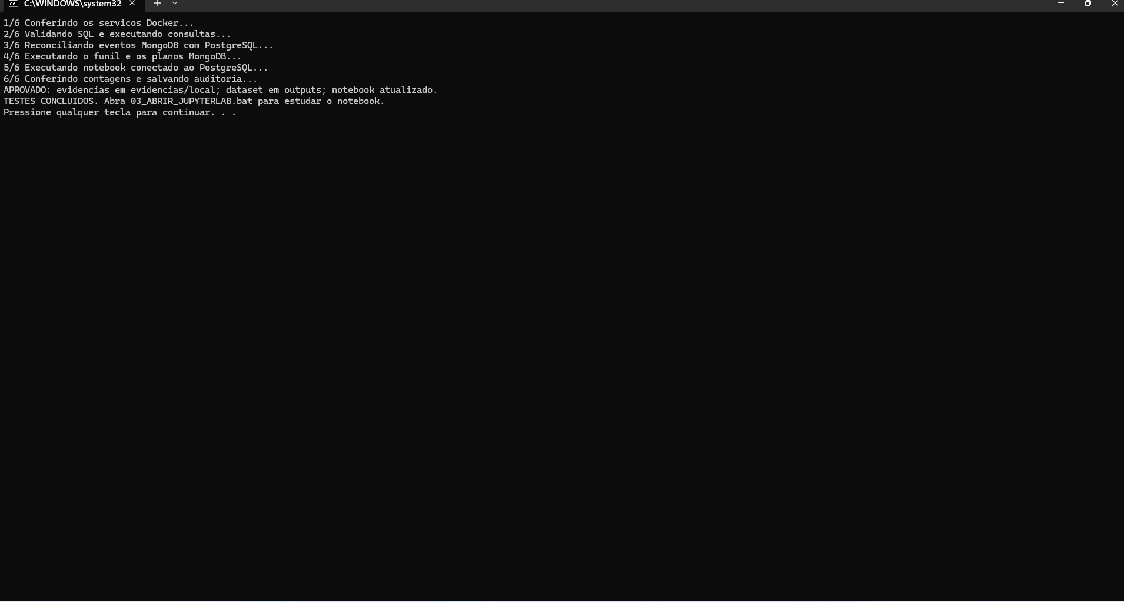

03 ABRIR JUPYTERLAB
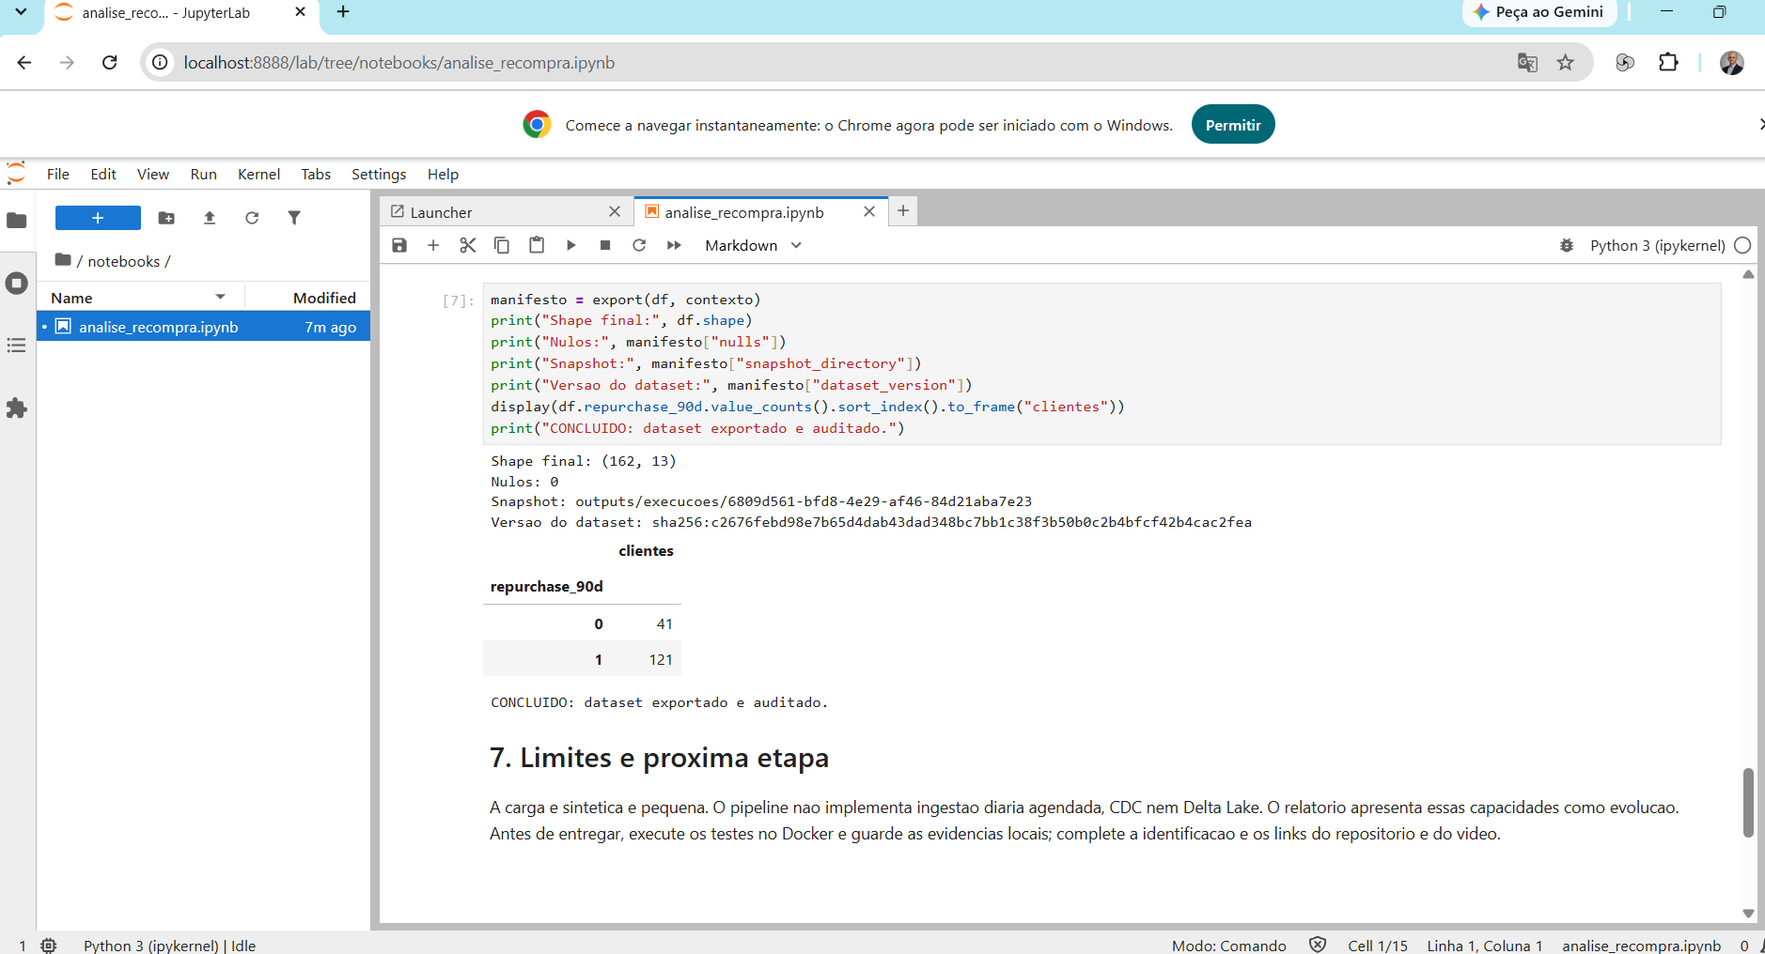
04 ENCERRAR WINDOWS
